Έντυπο Καταγραφής Πληροφοριών

Ανοικτού Ακαδημαϊκού Μαθήματος
Έκδοση: 1.03, Μάιος 2015
Συντάκτης: Δρ. Παντελής Μπαλαούρας

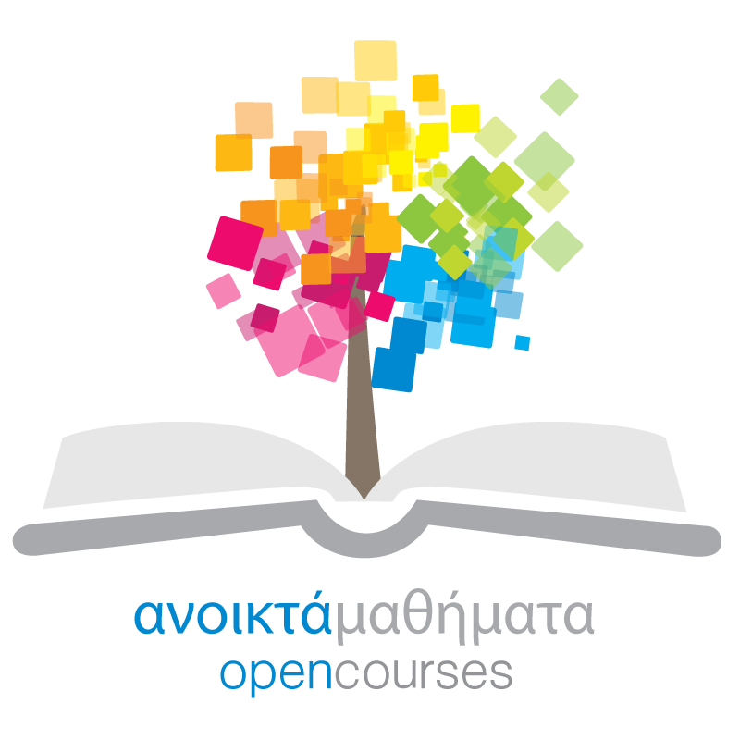

Δράση «Ανοικτά Ακαδημαϊκά Μαθήματα στο Πανεπιστήμιο Αθηνών»
Σύνδεσμος: http://ocw-project.uoa.gr

1. Χρήση εντύπου
Το παρόν έντυπο συγκεντρώνει πληροφορίες απαραίτητες για την ανάπτυξη του Ανοικτού Ακαδημαϊκού Μαθήματος σε μορφή ηλεκτρονικού μαθήματος στην πλατφόρμα Open eClass (opencourses.uoa.gr). Οι πληροφορίες αυτές αφορούν κυρίως το περίγραμμα του αντίστοιχου μαθήματος του προγράμματος σπουδών.
Η πληρότητα και εγκυρότητα των πληροφοριών του παρόντος εντύπου ελέγχεται από τον διδάσκοντα/τους διδάσκοντες του μαθήματος.
Επικοινωνία: opencourses@noc.uoa.gr, 2107275423, 2107275603

2. Πληροφορίες Ανοικτού Ακαδημαϊκού Μαθήματος

2.1 Γενικές πληροφορίες για τον διδάσκοντα και το μάθημα

2.1.1 Όνομα διδάσκοντος/διδασκόντων (Instructor(s) name(s)).
Συμπληρώστε στην ελληνική γλώσσα:

Συμπληρώστε στην αγγλική γλώσσα:

2.1.2 Τίτλος Μαθήματος (Course title) όπως αναφέρεται στο πρόγραμμα σπουδών (ΠΣ)
Συμπληρώστε στην ελληνική γλώσσα:

Συμπληρώστε στην αγγλική γλώσσα:

(Προαιρετικό πεδίο)
Συμπληρώστε σε άλλη γλώσσα. Υποχρεωτικό για τμήματα Ξένης Γλώσσας.

2.1.3 Ηλεκτρονική σελίδα μαθήματος (URL)
Εάν ήδη υπάρχει διαδικτυακός τόπος του μαθήματος στην η- Τάξη ή αλλού συμπληρώστε το σύνδεσμο (URL):

2.1.4 Κωδικός Μαθήματος (Course Code)
Συμπληρώστε τον κωδικό του μαθήματος στο Πρόγραμμα Σπουδών:

2.1.5 Επίπεδο μαθήματος/Κύκλος σπουδών (Course level/cycle).
Επιλέξτε (με bold) ένα από τα εξής:
- Προπτυχιακό (Undergraduate)/Πρώτος κύκλος σπουδών (First cycle)
- Μεταπτυχιακό (Graduate)/Δεύτερος κύκλος σπουδών (Second cycle)
- Διδακτορικό (Doctoral)/ Τρίτος κύκλος σπουδών (Third cycle)

2.1.6 Έτος σπουδών (Year of Study)
Συμπληρώστε το έτος σπουδών:

2.1.7 Εξάμηνο σπουδών (Semester)
Συμπληρώστε το εξάμηνο σπουδών:

2.1.8 Τύπος μαθήματος (Course Type).
Επιλέξτε (με bold) ένα από τα εξής ή συμπληρώστε το πεδίο 3:
- Υποχρεωτικό (compulsory)
- Επιλογής (optional)
- …………..

2.1.9 Εβδομαδιαίες ώρες διδασκαλίας
Συμπληρώστε τον αριθμό των διδακτικών ωρών ανά εβδομάδα: …..

2.1.10 Συνδιδασκαλία:
Εάν διδάσκετε μία ενότητα του μαθήματος, τότε επιλέξτε (με bold) - συμπληρώστε:
- Στοιχεία συναδέλφων:
- εάν ο συνάδελφός σας/οι συνάδελφοί σας που διδάσκουν τις υπόλοιπες ενότητες συμμετέχουν στη Δράση «Ανοικτά Ακαδημαϊκά Μαθήματα» : ΝΑΙ/ΟΧΙ
- εάν η ενότητα που διδάσκετε συνιστά αυτόνομο μέρος του μαθήματος: ΝΑΙ/ΟΧΙ
- τον αριθμό των διδακτικών ωρών που αντιστοιχούν στην ενότητά σας: ………..

2.1.11 Περισσότερα για τον/τους διδάσκοντες (More about the instructor(s)) [2.1.14]
Συμπληρώστε: ένα σύντομο βιογραφικό (κείμενο έως 10 γραμμές) ή σύνδεσμο (URL) σε βιογραφικό.

2.1.12 Φωτογραφία διδάσκοντος/διδασκόντων [2.1.15]
(Προαιρετικό πεδίο) Εισάγετε τη φωτογραφία/τις φωτογραφίες

2.2 Αναλυτικές πληροφορίες για το μάθημα

2.2.1 Περιγραφή μαθήματος (Course Overview / Description / Synopsis) [2.1.16]
Συμπληρώστε την περιγραφή του μαθήματος:
(Η πληροφορία αυτή θα εμφανίζεται στην 1^{η} σελίδα του ηλεκτρονικού μαθήματος)

2.2.2 Περιεχόμενο μαθήματος (Course Content) [2.1.17]
Συμπληρώστε (λεκτική περιγραφή) το περιεχόμενο του μαθήματος αναφέροντας τη δομή και τα θέματα που καλύπτονται.

2.2.3 Διδακτικοί στόχοι & μαθησιακά αποτελέσματα μαθήματος (Course Goals & Student Learning Objectives) [2.1.18]
Περιγράψτε τους στόχους ή/και τα μαθησιακά αποτελέσματα του μαθήματος.
Μπορείτε να αναφερθείτε στις επιμέρους κατηγορίες των μαθησιακών αποτελεσμάτων σε επίπεδο γνώσεων, δεξιοτήτων (νοητικών, πρακτικών) και ικανοτήτων.

2.2.4 Προαπαιτούμενα (Expected prior knowledge/ prerequisites and preparation) [2.1.27]
Συμπληρώστε (λεκτική περιγραφή):
- Γενικές προαπαιτούμενες γνώσεις:
- Κωδικούς ή/και συνδέσμους προαπαιτούμενων μαθημάτων του Τμήματος εάν υπάρχουν:

2.2.5 Συνιστώμενη βιβλιογραφία και υλικό προς μελέτη (Literature and study materials / reading list) [2.1.28]
Συμπληρώστε ανά περίπτωση
- Συγγράμματα που προσφέρονται μέσω του συστήματος ΕΥΔΟΞΟΣ
  - ……
  - ……
  - ……
- Άλλα βιβλία (Textbooks)
  - ……
  - …….
- Εκπαιδευτικό υλικό στο Διαδίκτυο
  - Άρθρα με ανοικτή πρόσβαση
  - Μαθήματα άλλων ιδρυμάτων του εσωτερικού ή του εξωτερικού με ανοικτή πρόσβαση
  - Βίντεο με ανοικτή πρόσβαση
  - Άλλο

Κάθε πρόταση μπορεί να συνοδεύεται από ένα σύντομο σχολιασμό.

2.2.6 Λέξεις κλειδιά μαθήματος (Keywords) [2.1.19]
Συμπληρώστε στην ελληνική γλώσσα:

Συμπληρώστε στην αγγλική γλώσσα:

2.2.7 Προτεινόμενη φωτογραφία για το μάθημα [2.1.20]
(Προαιρετικό πεδίο) Εισάγετε τη φωτογραφία

2.2.8 Ομάδα στόχος (Target Group) [2.1.12]
Διαμορφώστε την ακόλουθη πρόταση
Υποψήφιοι και εν ενεργεία φοιτητές/φοιτήτριες, και απόφοιτοι Τμημάτων ………. / Σχολών …..
Ενδιαφερόμενοι για τη θεματική περιοχή …...

2.2.9 Προτεινόμενα συγγράμματα. [2.1.23]
Συμπληρώστε τα συγγράμματα που προσφέρονται μέσω του συστήματος ΕΥΔΟΞΟΣ:

2.3 Πληροφορίες για τις Θεματικές Ενότητες του Ανοικτού Ακαδημαϊκού Μαθήματος

Προκειμένου το Ανοικτό Ακαδημαϊκό Μάθημα να διευκολύνει τους μανθάνοντες στην κατά το δυνατόν αυτόνομη μελέτη, το σύνολο του εκπαιδευτικού υλικού θα είναι οργανωμένο σε Θεματικές Ενότητες μέσω της χρήσης του αντίστοιχου εργαλείου της πλατφόρμας Open eClass.

2.3.1 Αριθμός Θεματικών Ενοτήτων [2.2.1]
Συμπληρώστε:

2.3.2 Τίτλοι Θεματικών Ενοτήτων [2.2.2]
- Τίτλος Ενότητας 1:

- Τίτλος Ενότητας 2:

- Τίτλος Ενότητας 3:

- Τίτλος Ενότητας 4:

- Τίτλος Ενότητας 5:

- …………

2.3.3 Περιγραφή ενοτήτων [2.2.3]
1. Περιγραφή ενότητας 1:

2. Περιγραφή ενότητας 2:

3. Περιγραφή ενότητας 3:

4. Περιγραφή ενότητας 4:

5. Περιγραφή ενότητας 5:

2.3.4 Λέξεις – κλειδιά ανά ενότητα [2.2.4]
1. Λέξεις κλειδιά ενότητας 1:

2. Λέξεις κλειδιά ενότητας 2:

3. Λέξεις κλειδιά ενότητας 3:

4. Λέξεις κλειδιά ενότητας 4:

2.4 Προαιρετικές Πληροφορίες για το Μάθημα

2.4.1 Μέθοδοι διδασκαλίας & οργάνωση [2.1.25 ]

Επιλέξτε από τις ακόλουθες μεθόδους διδασκαλίας (ή συμπληρώστε) αυτές που ακολουθείτε στο μάθημα όπως αυτό προσφέρεται στους φοιτητές/φοιτήτριες του ΕΚΠΑ.
Διαλέξεις, Σεμινάρια, Εργαστηριακή Άσκηση, Άσκηση Πεδίου, Μελέτη & ανάλυση βιβλιογραφίας, Φροντιστήριο, Πρακτική (Τοποθέτηση), Κλινική Άσκηση, Καλλιτεχνικό Εργαστήριο, Διαδραστική διδασκαλία, Εκπαιδευτικές επισκέψεις, Εκπόνηση μελέτης (project), Συγγραφή εργασίας / εργασιών, Καλλιτεχνική δημιουργία.

2.4.2 Αξιολόγηση φοιτητών/φοιτητριών (Assessment method and criteria) [2.1.26]

Περιγράψτε τη διαδικασία αξιολόγησης των φοιτητών/φοιτητριών του μαθήματος στο ΕΚΠΑ . Μπορείτε να συμπεριλάβετε τα εξής στοιχεία:
Γλώσσα αξιολόγησης, γραπτή εξέταση (ερωτήσεις πολλαπλής επιλογής, ερωτήσεις σύντομης απάντησης, ερωτήσεις ανάπτυξης, επίλυση προβλημάτων), γραπτή εργασία, έκθεση / αναφορά, προφορική εξέταση, δημόσια παρουσίαση, εργαστηριακή εργασία, κλινική εξέταση ασθενούς, καλλιτεχνική ερμηνεία, άλλη / άλλες.

